

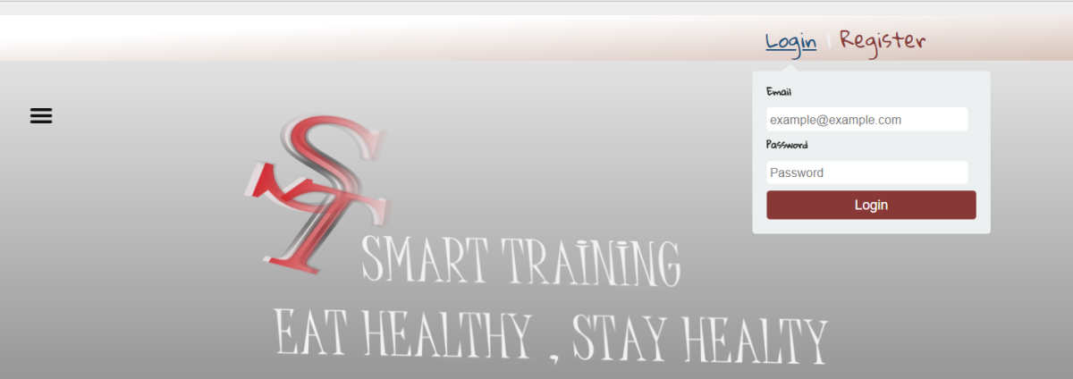
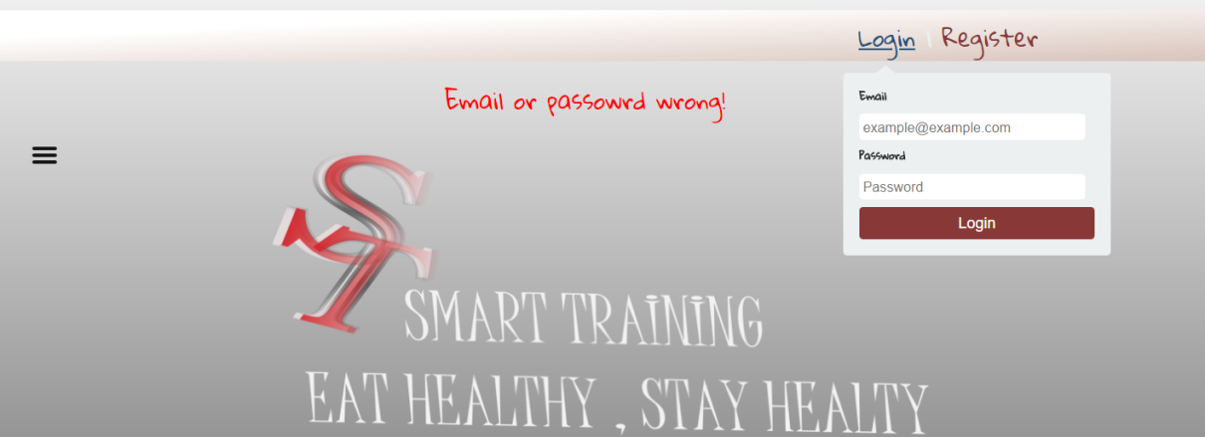
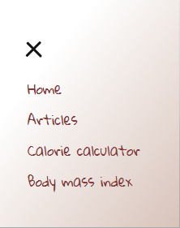
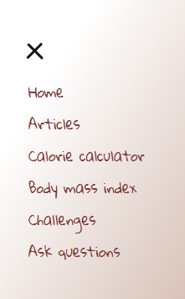

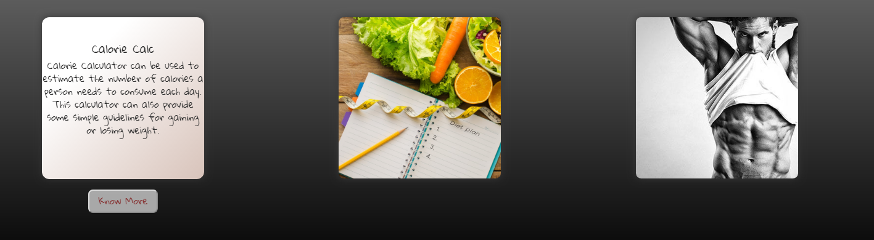
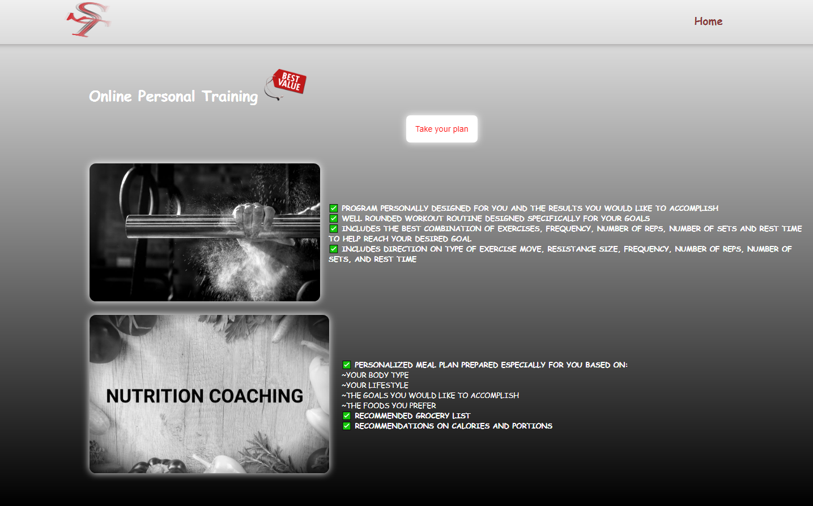
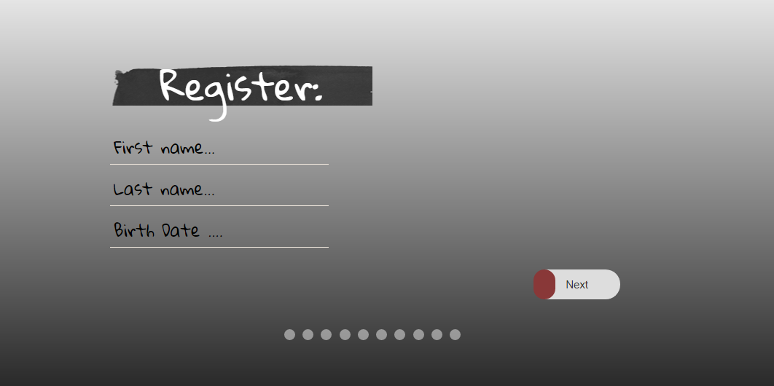
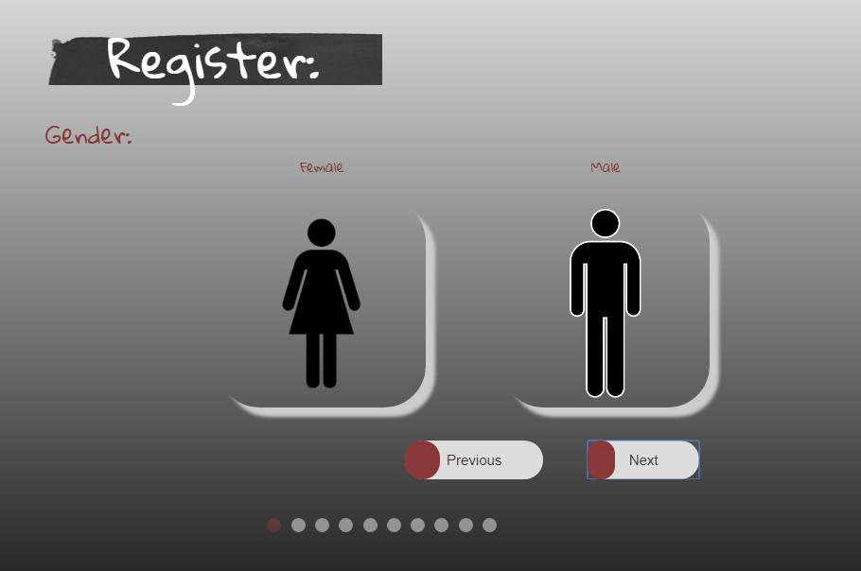
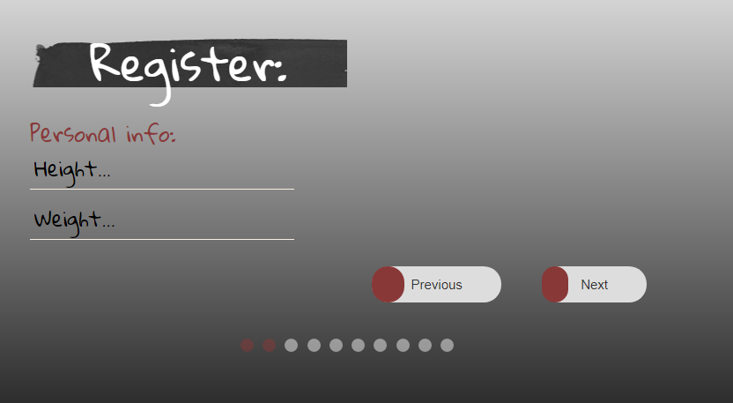
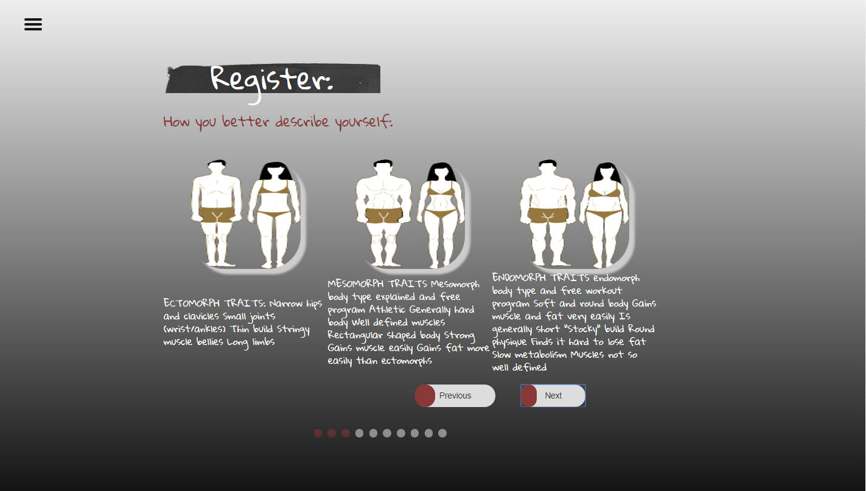
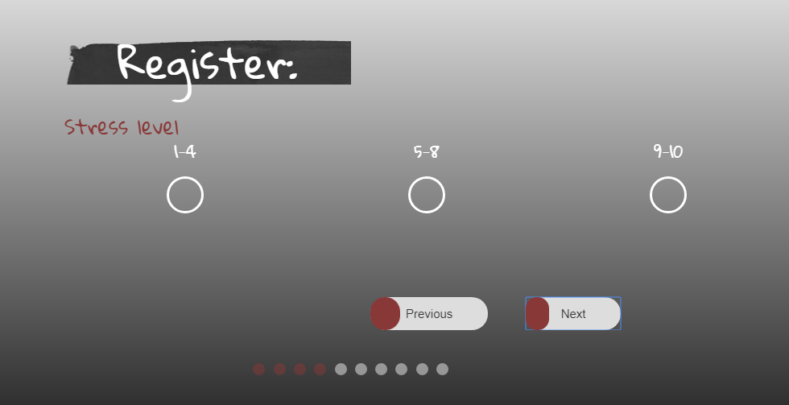
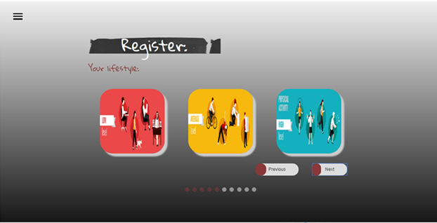
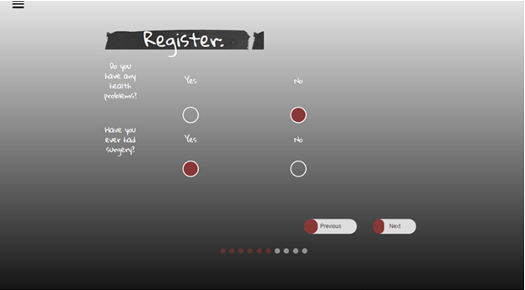
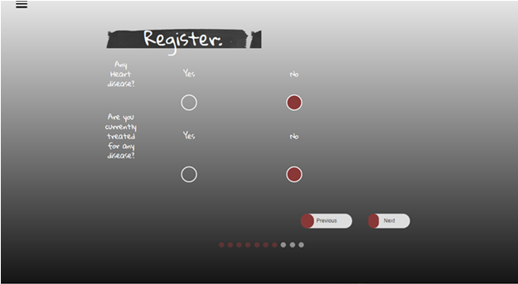
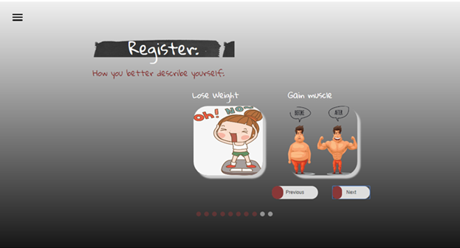

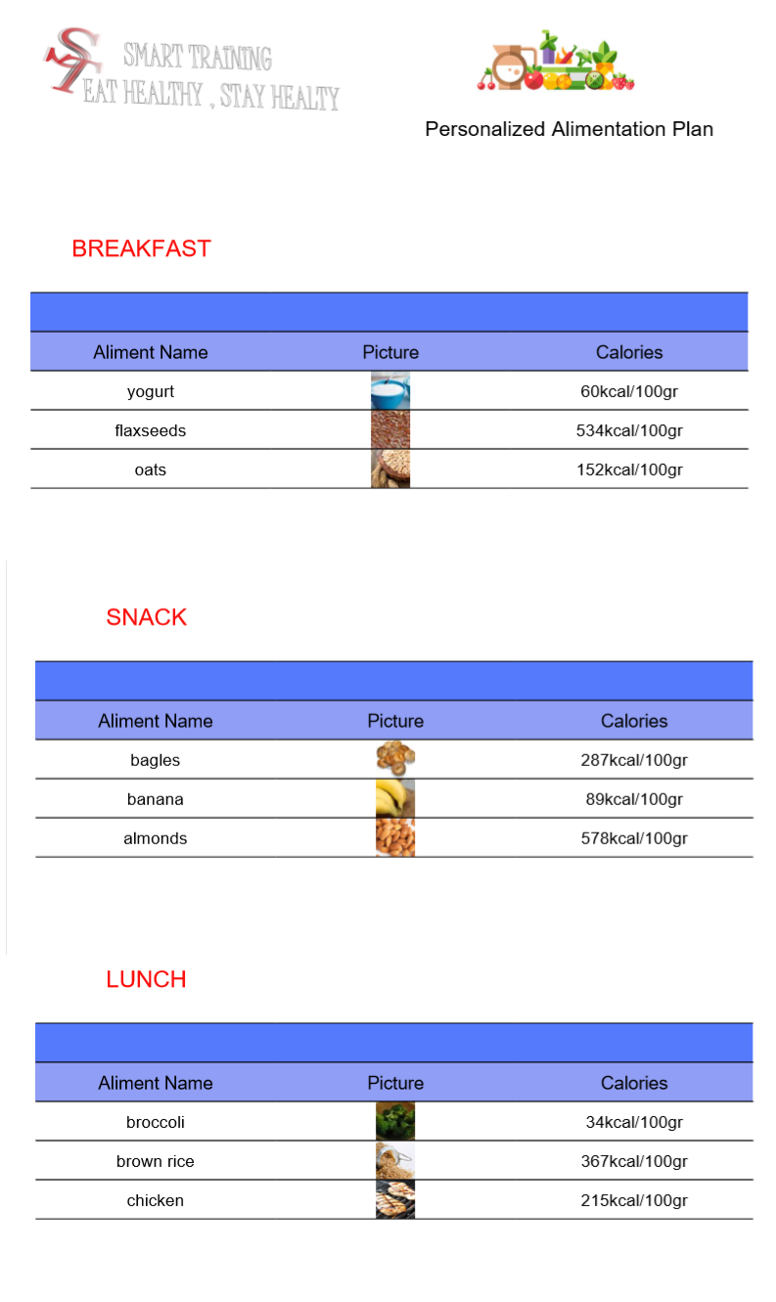
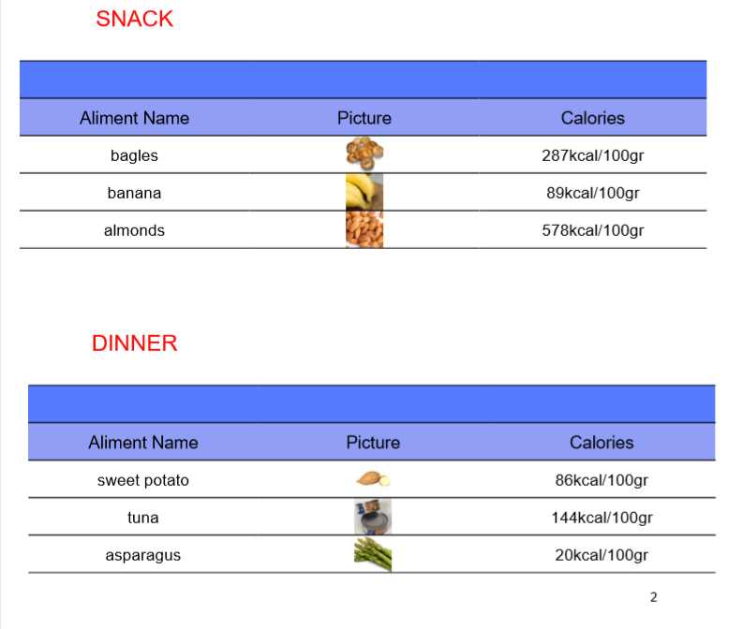
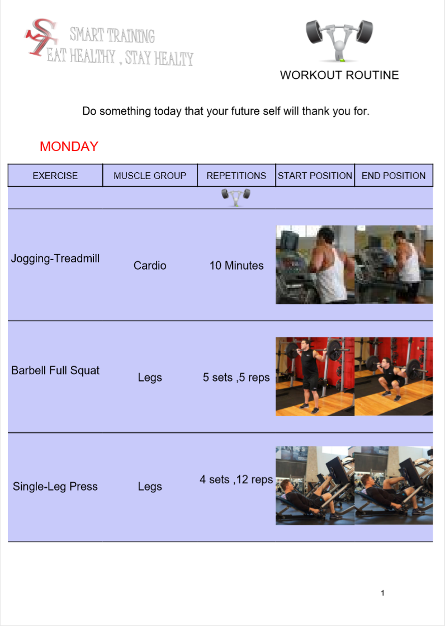
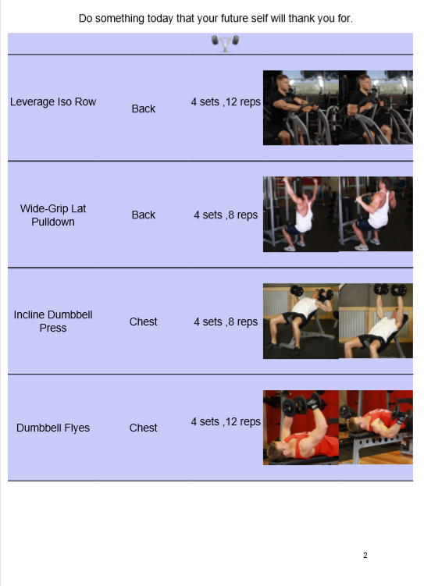
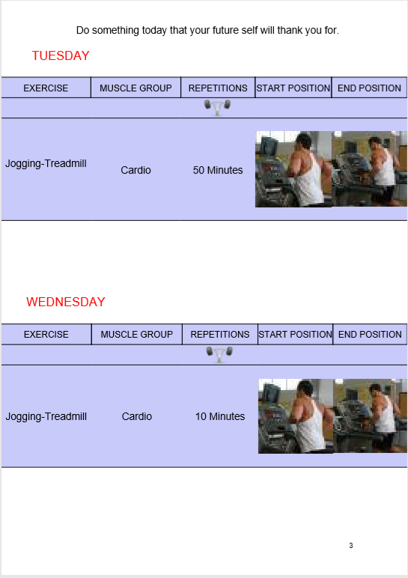
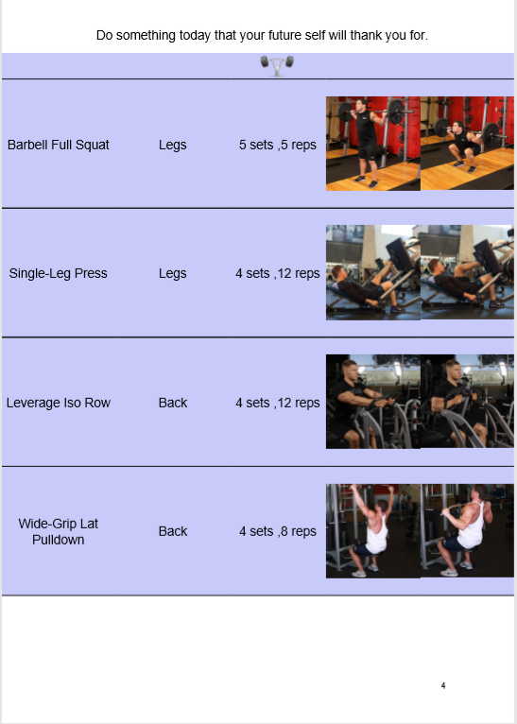
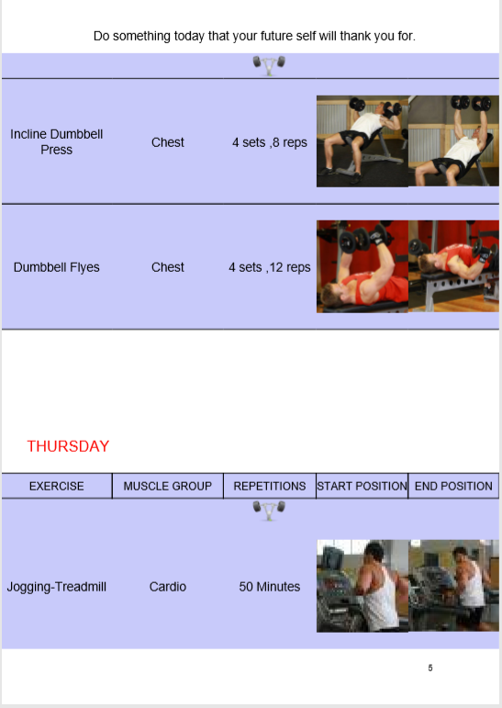
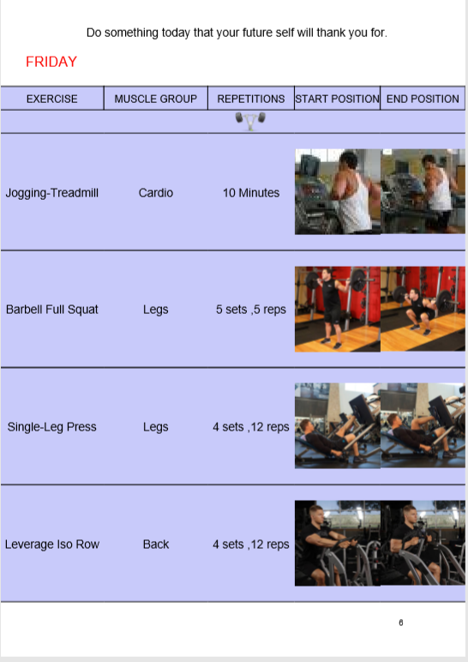
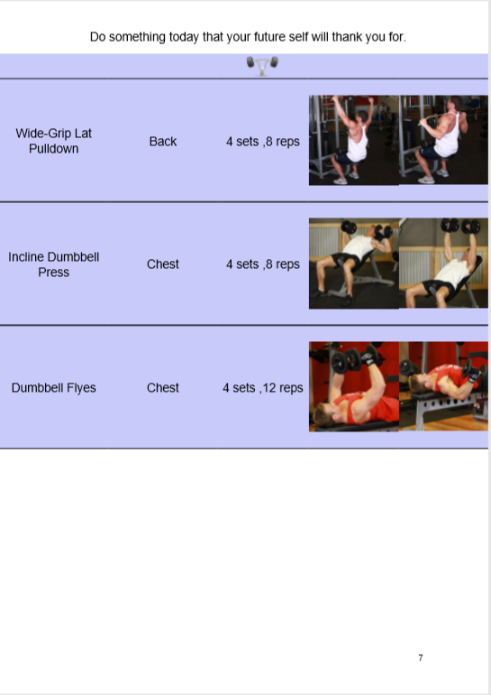
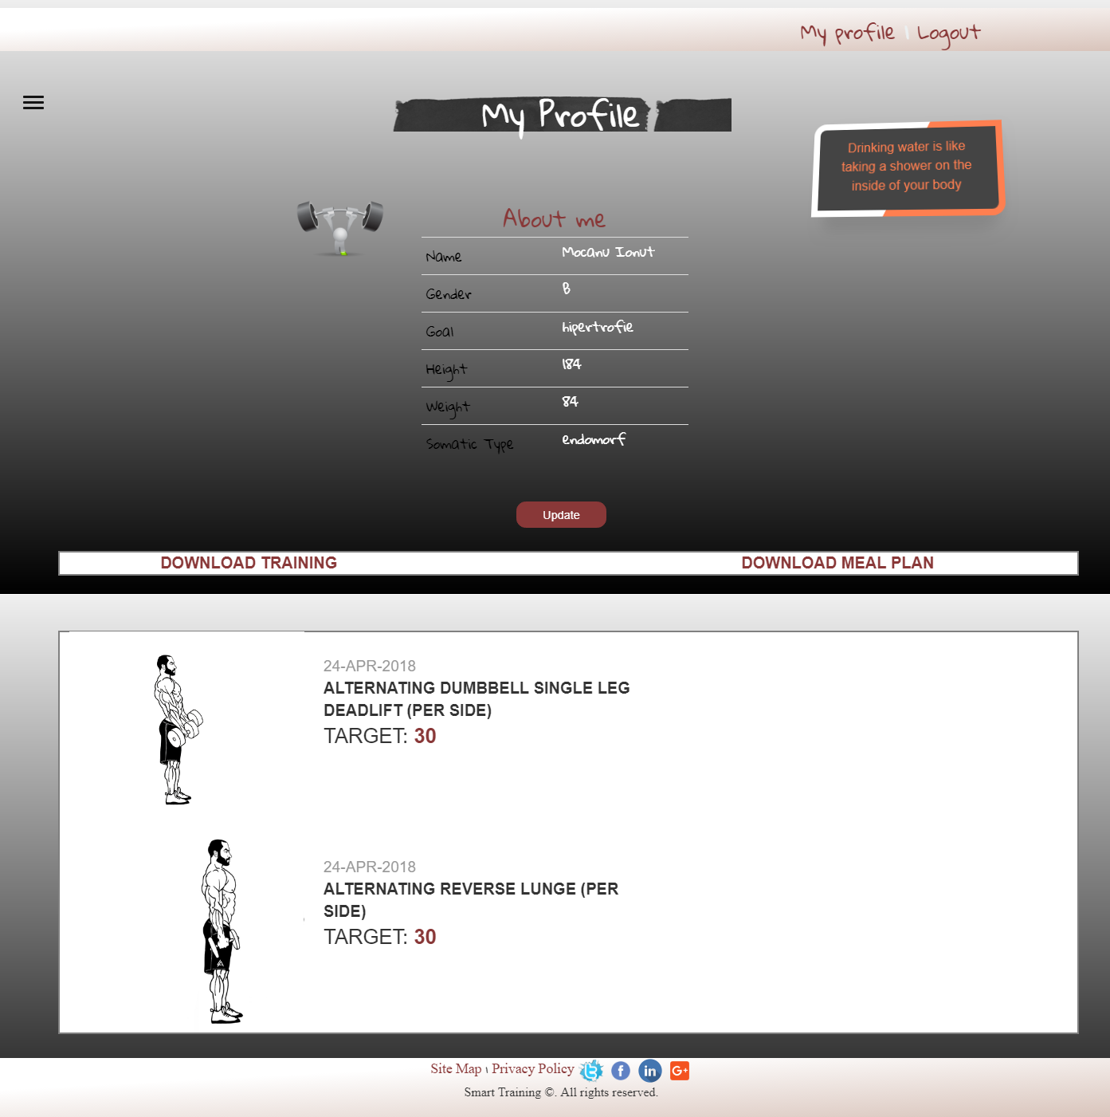
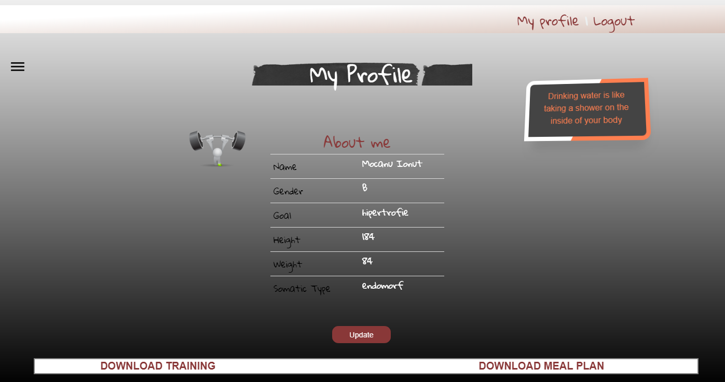
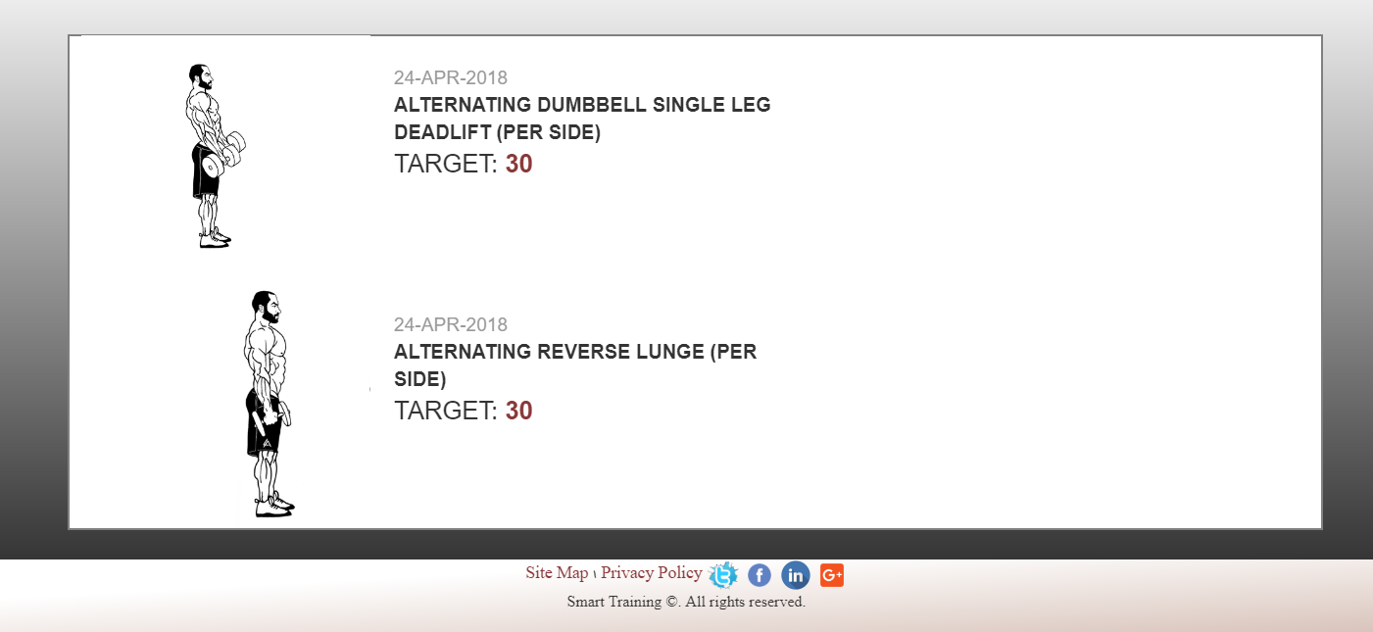

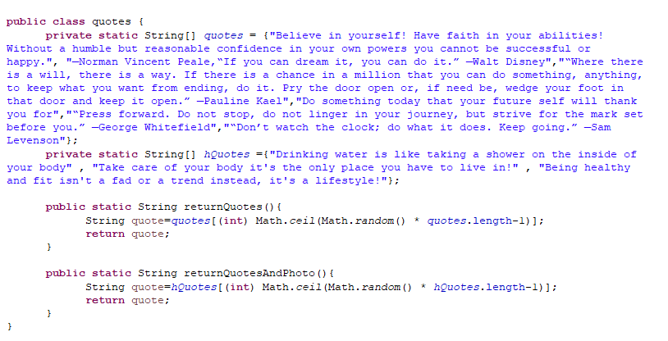
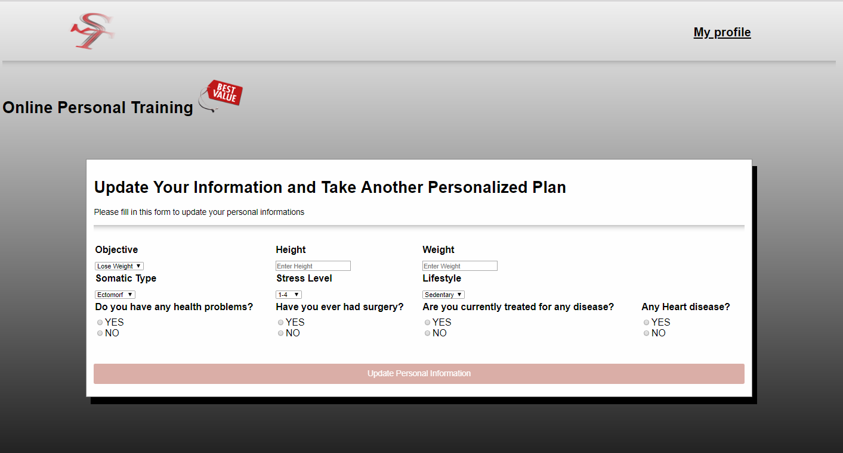
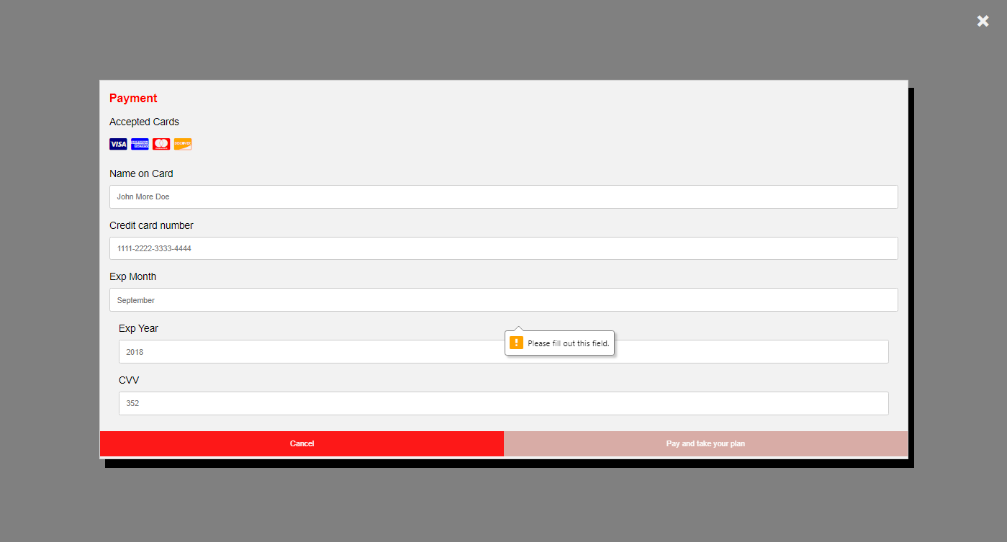
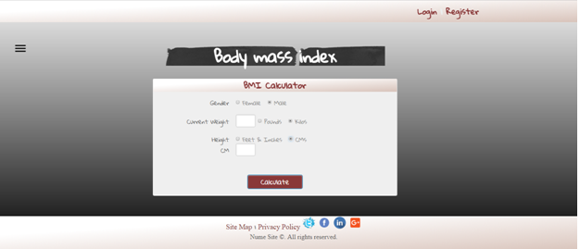
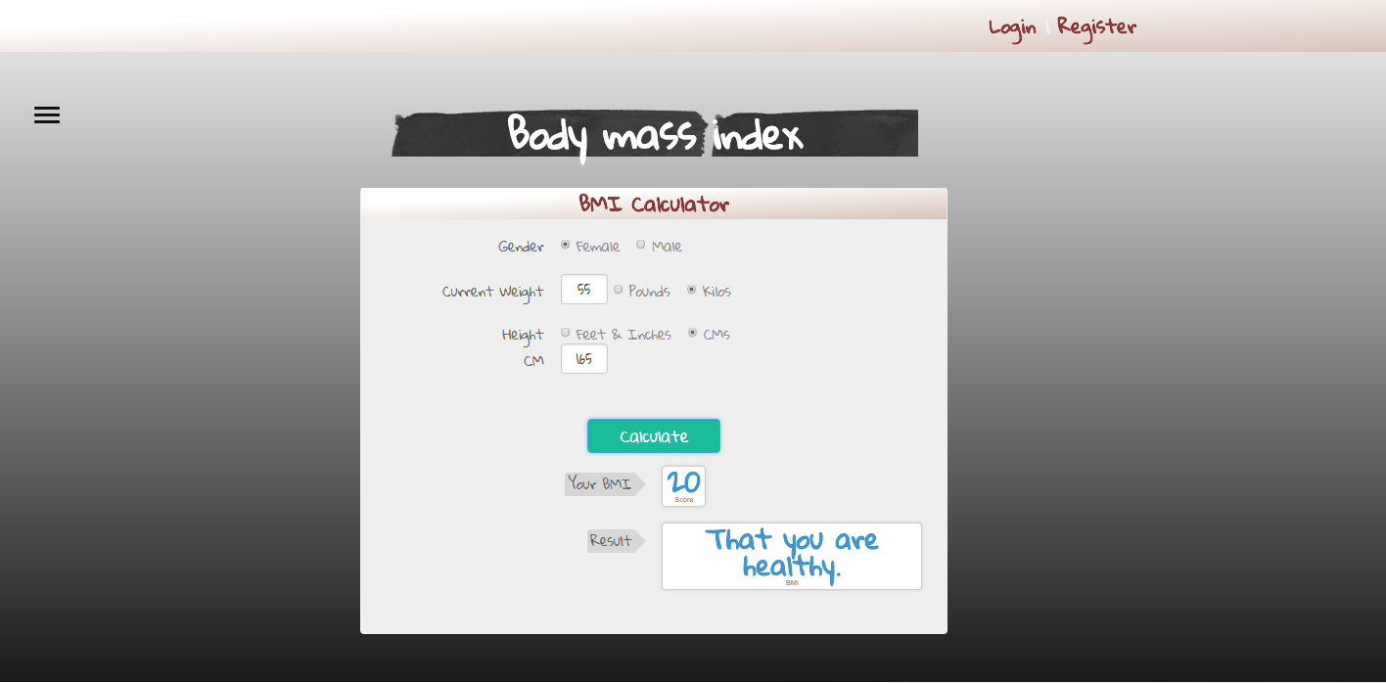
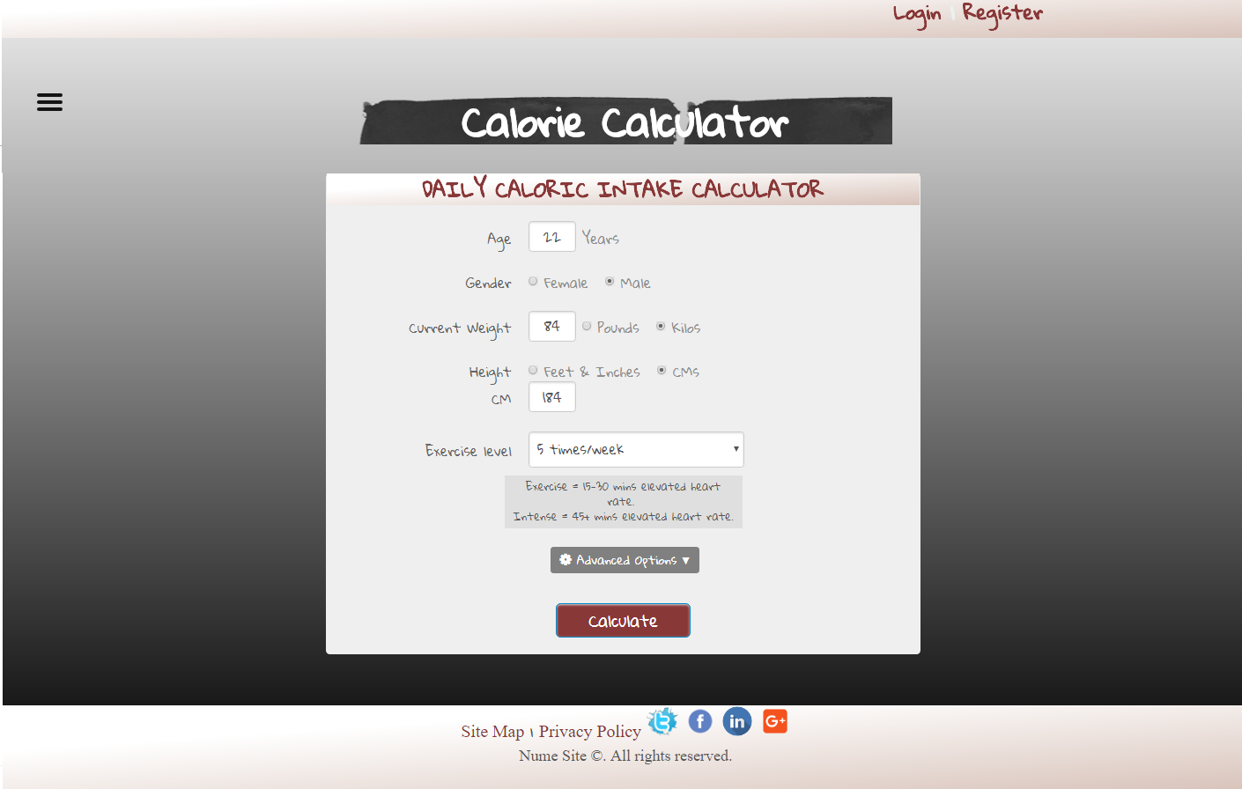
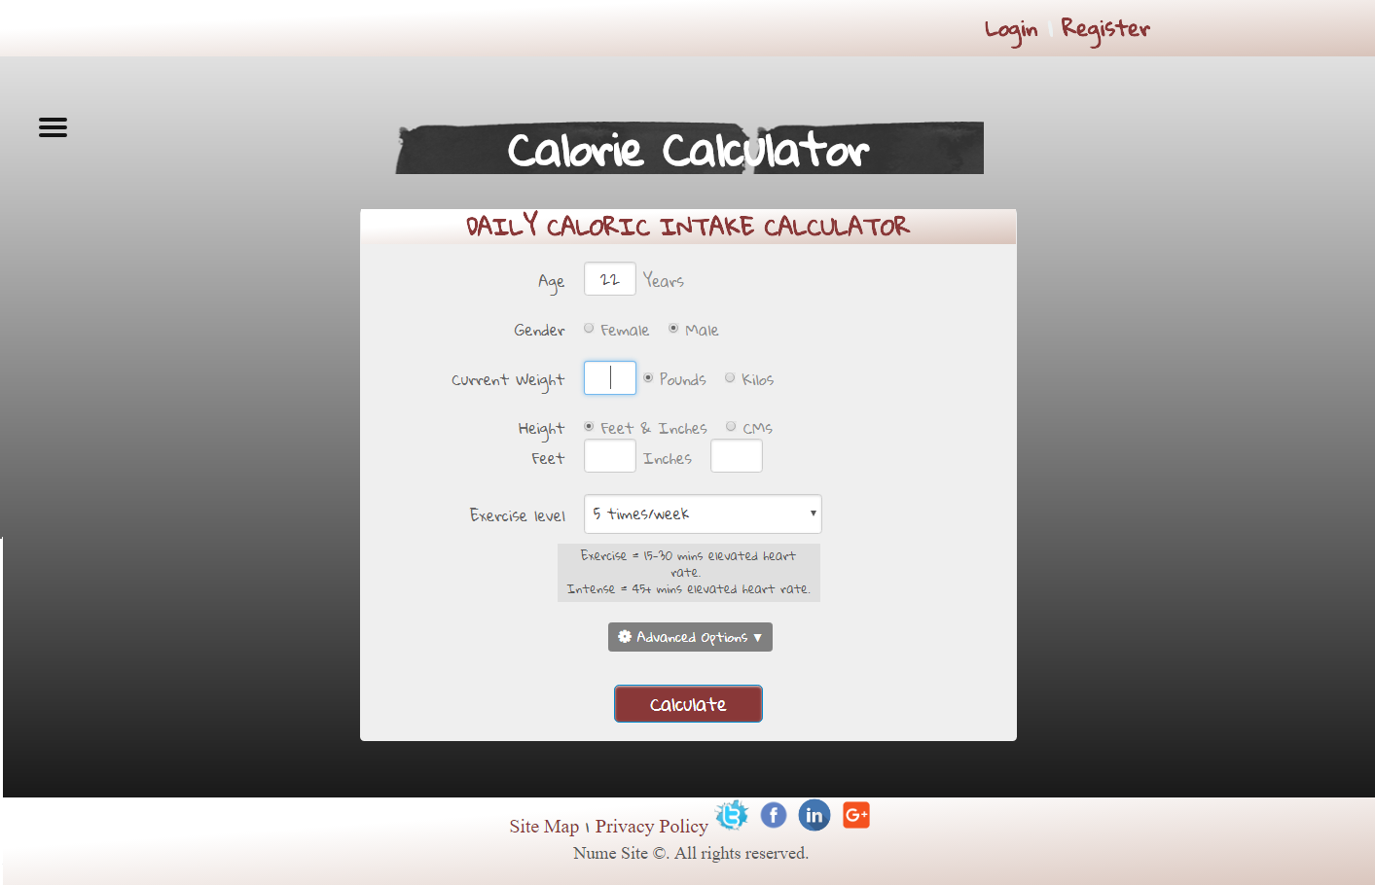
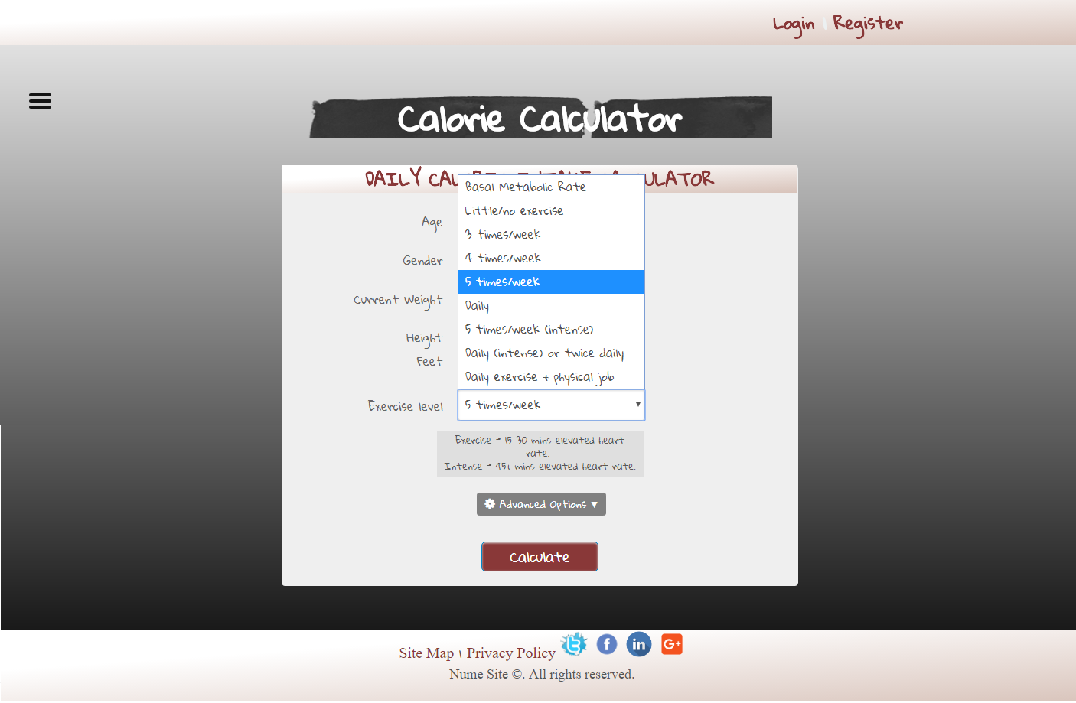
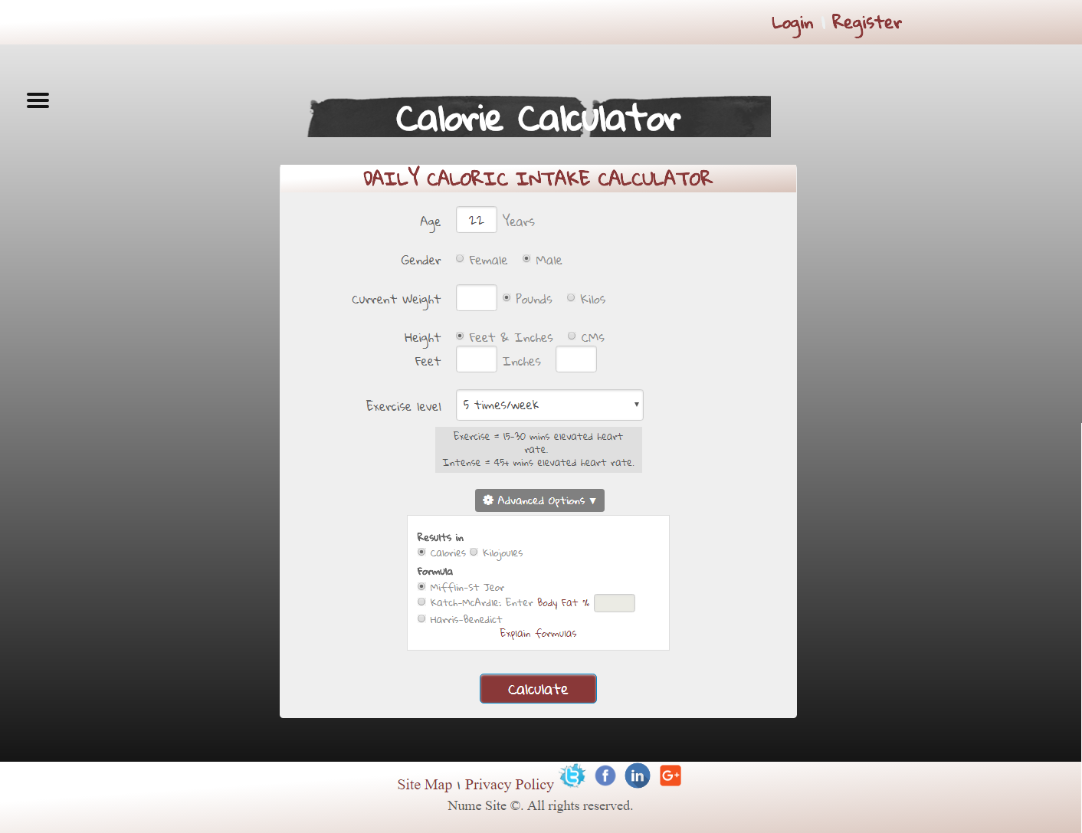
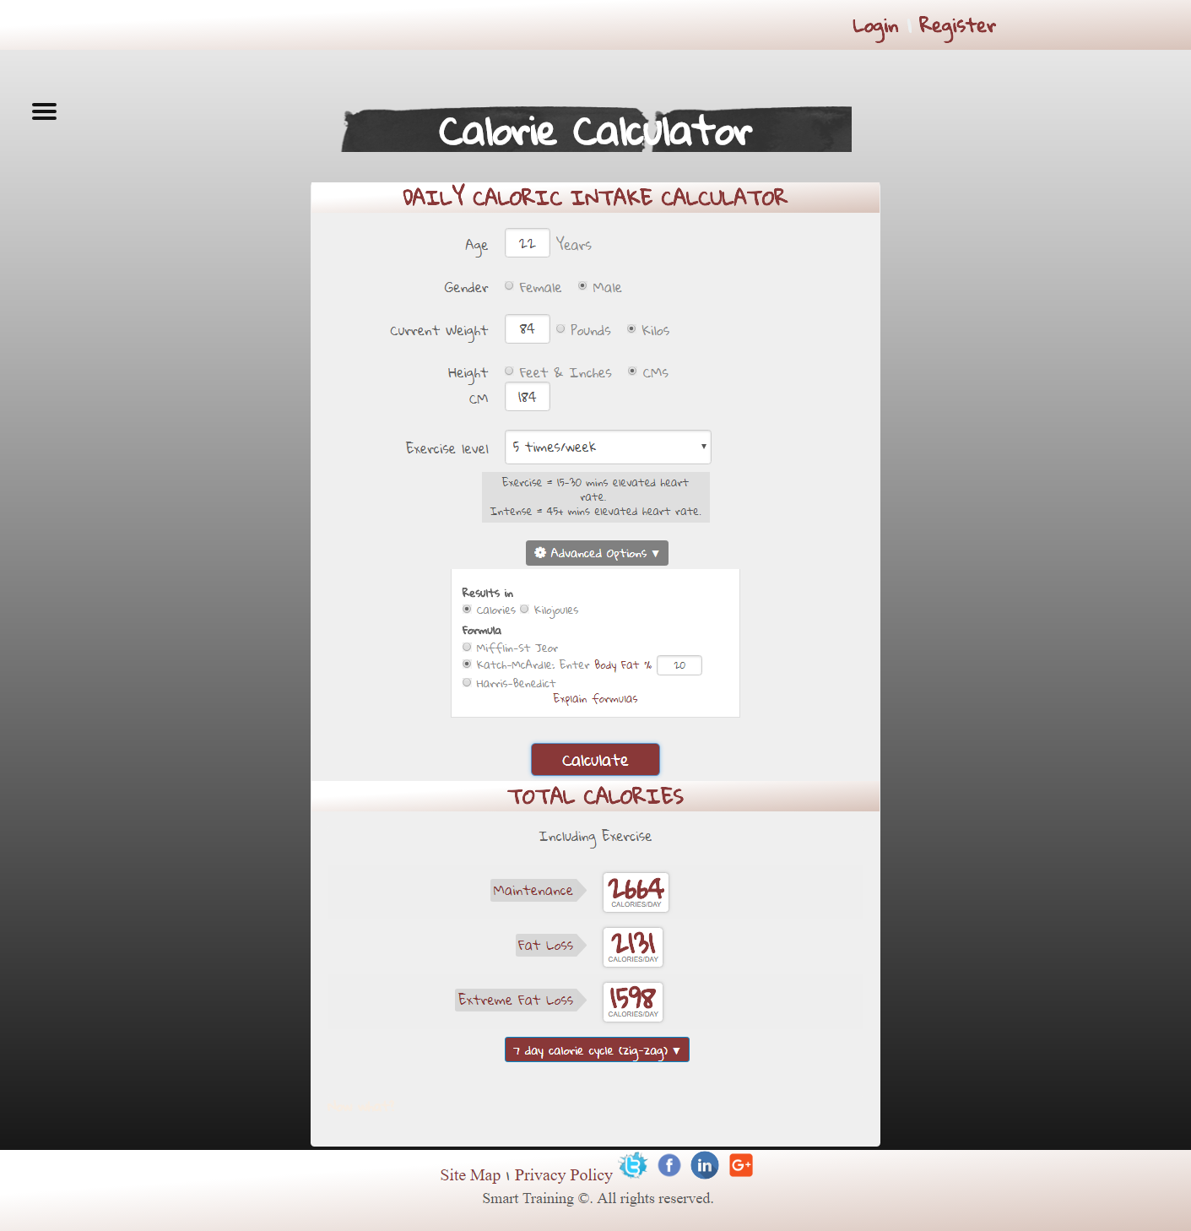
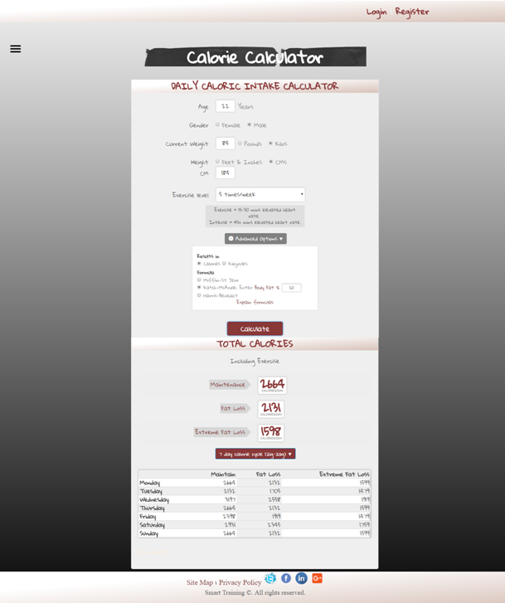
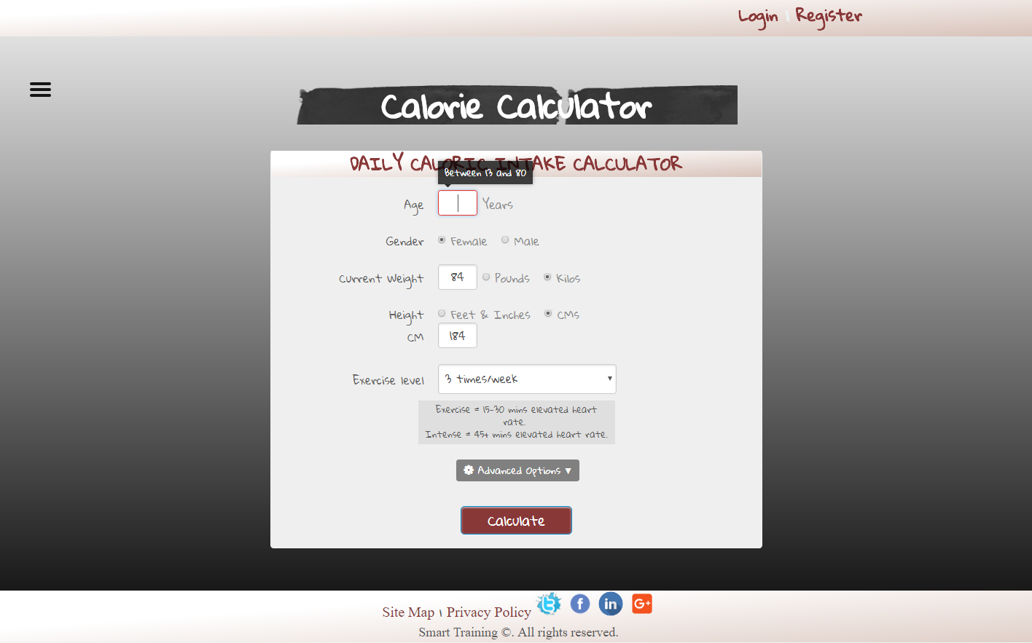
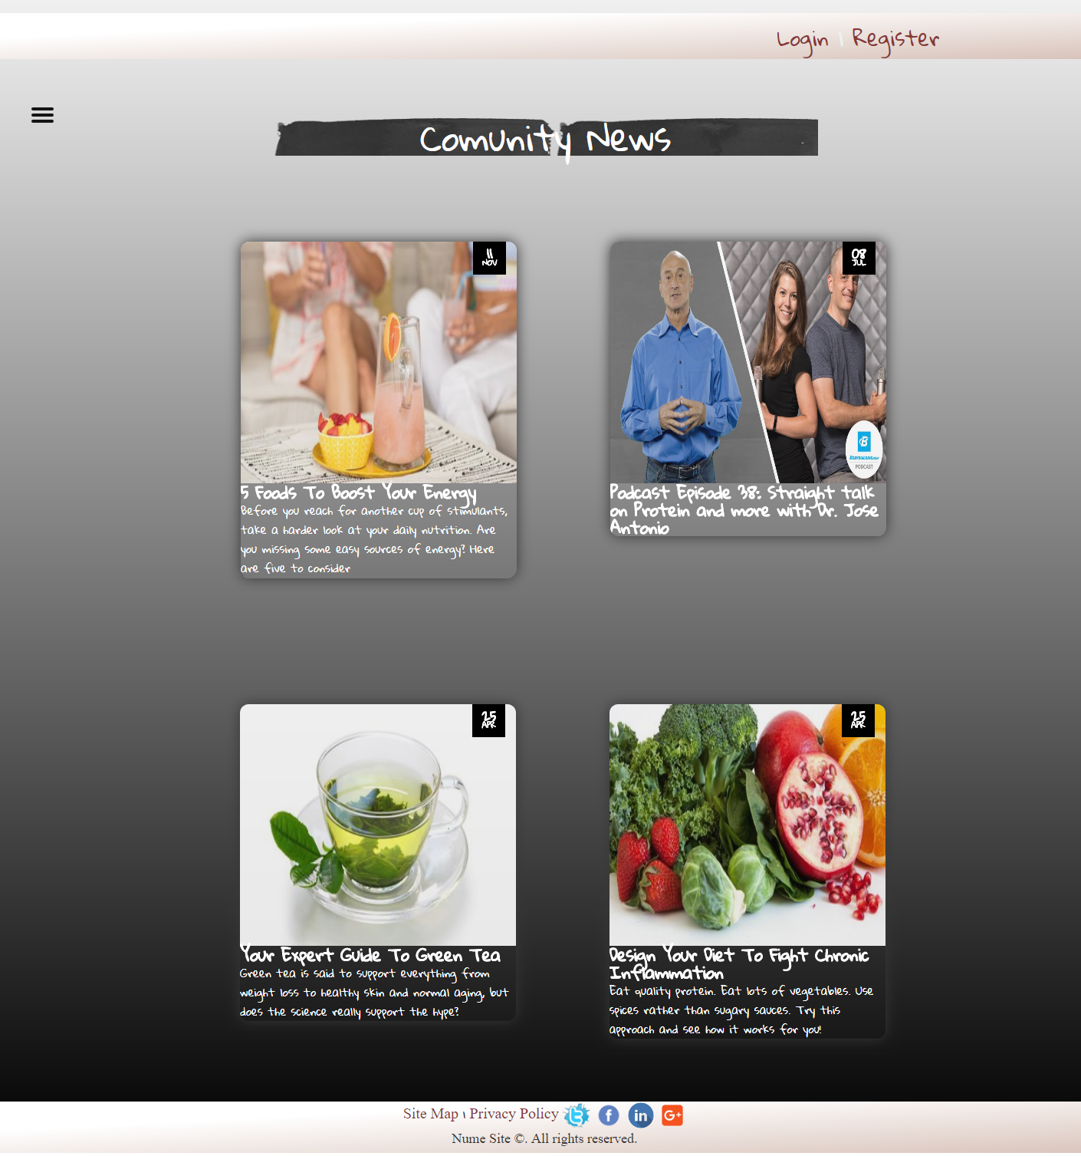
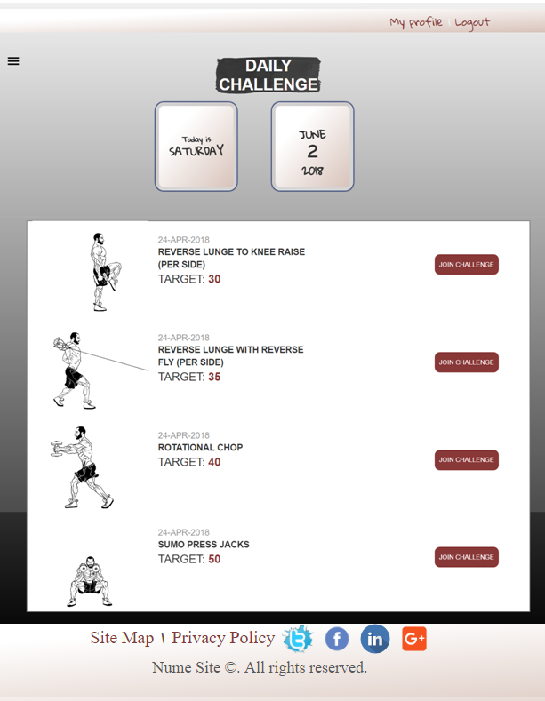
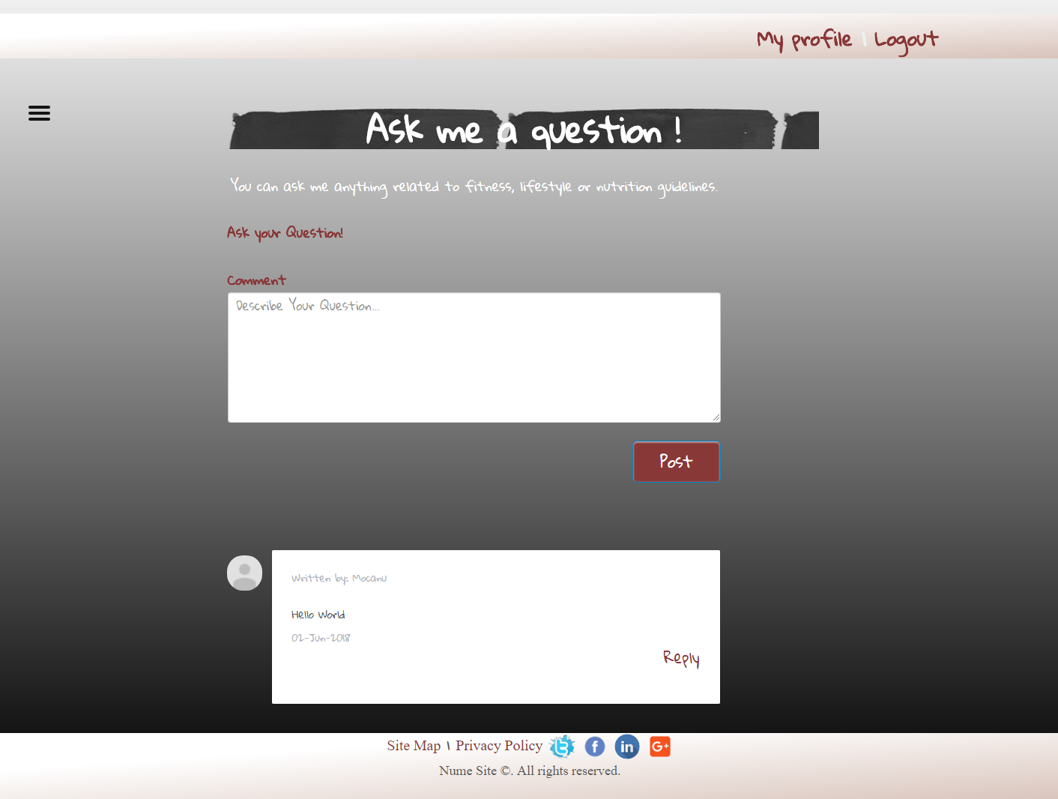
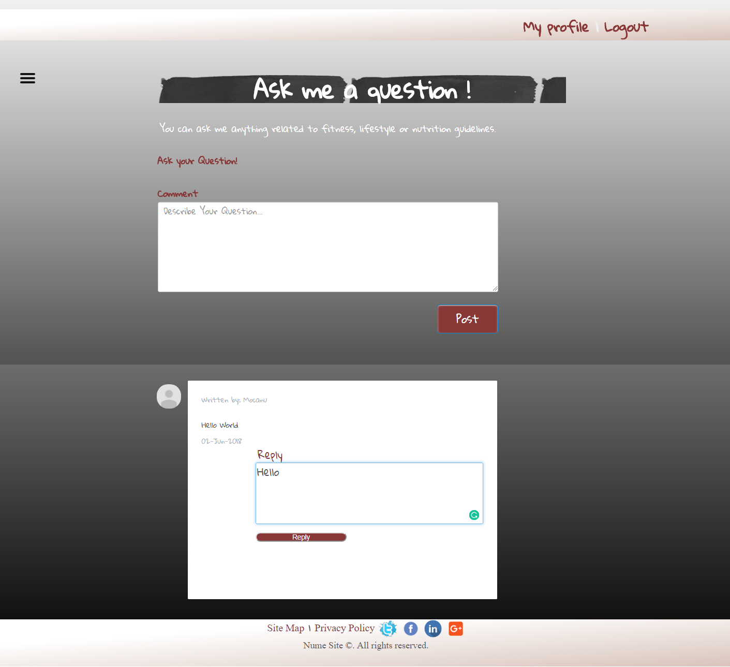
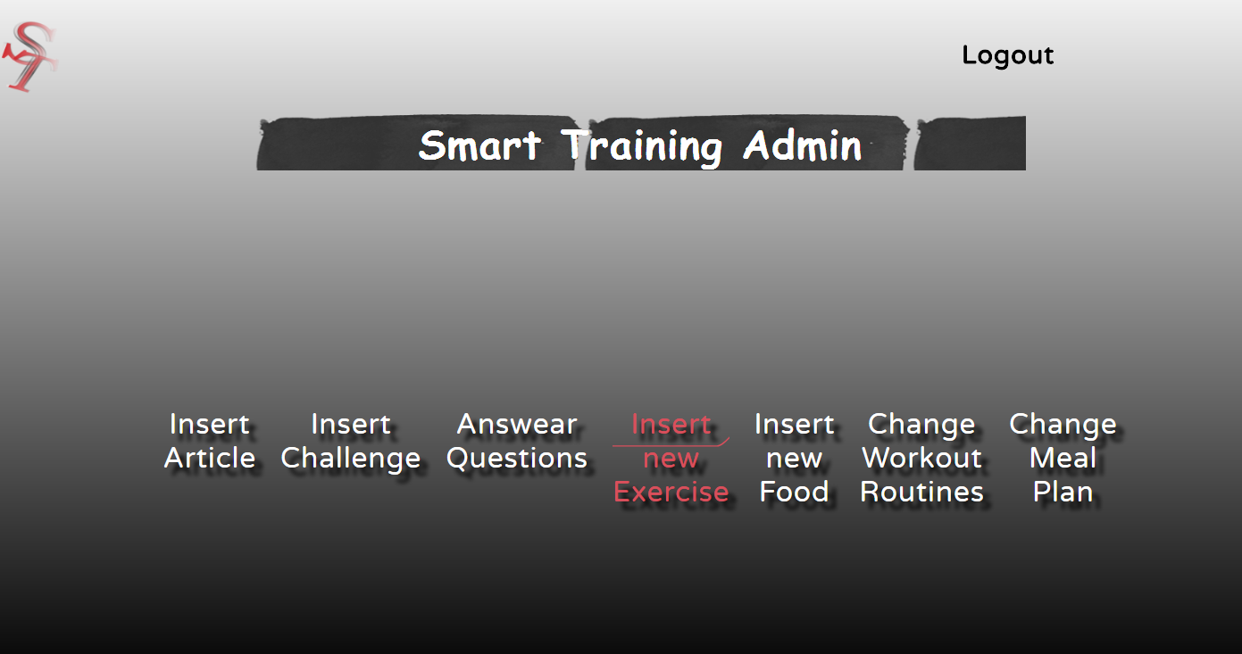
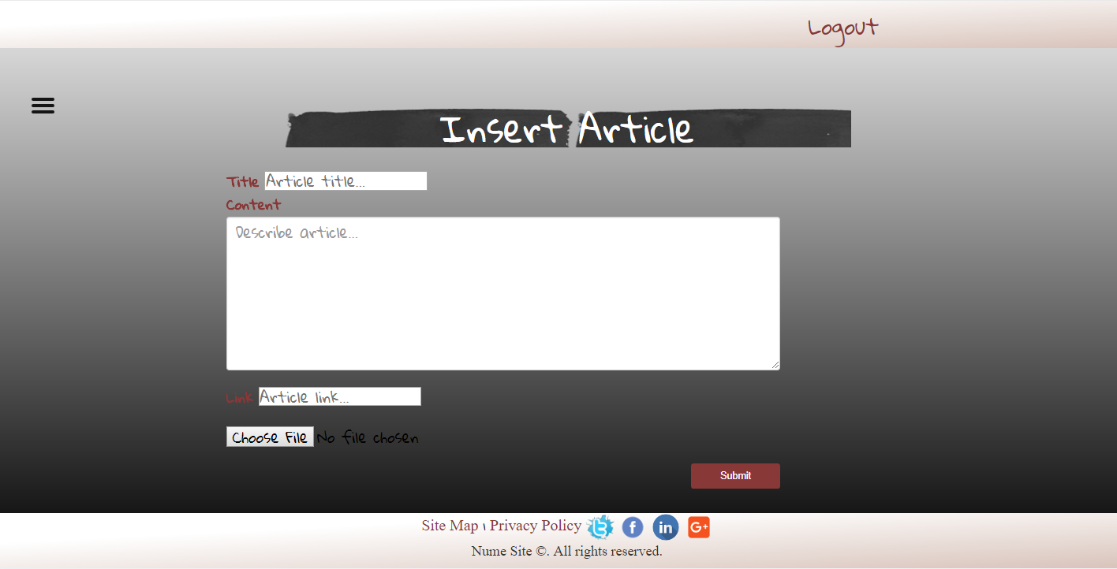
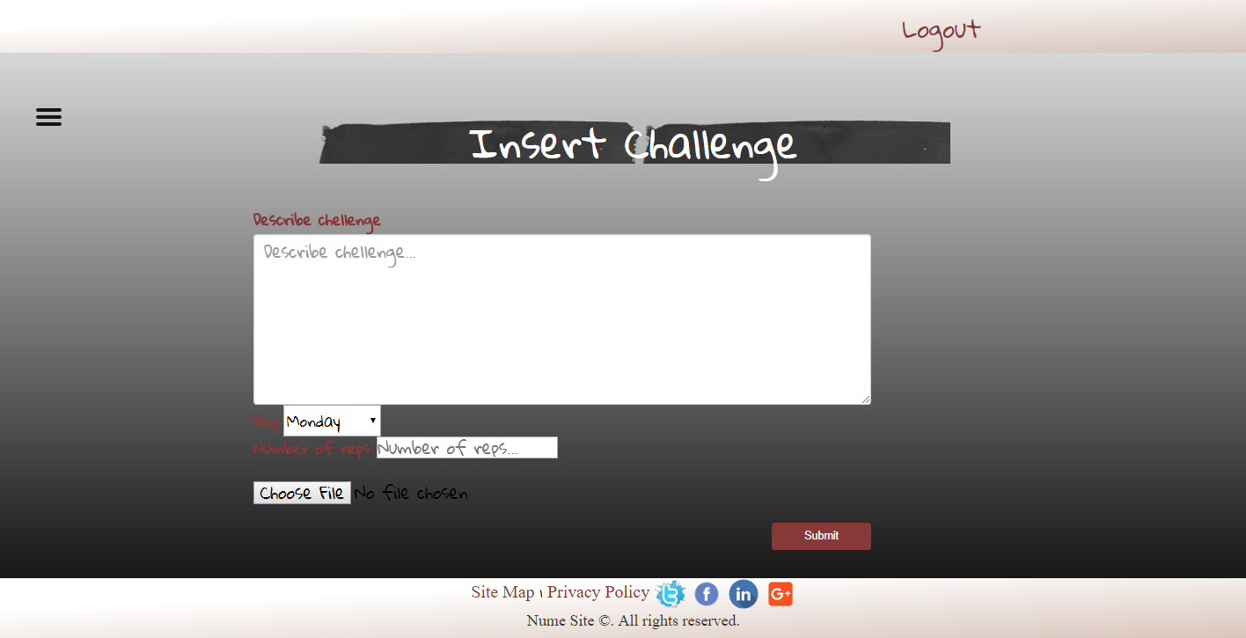
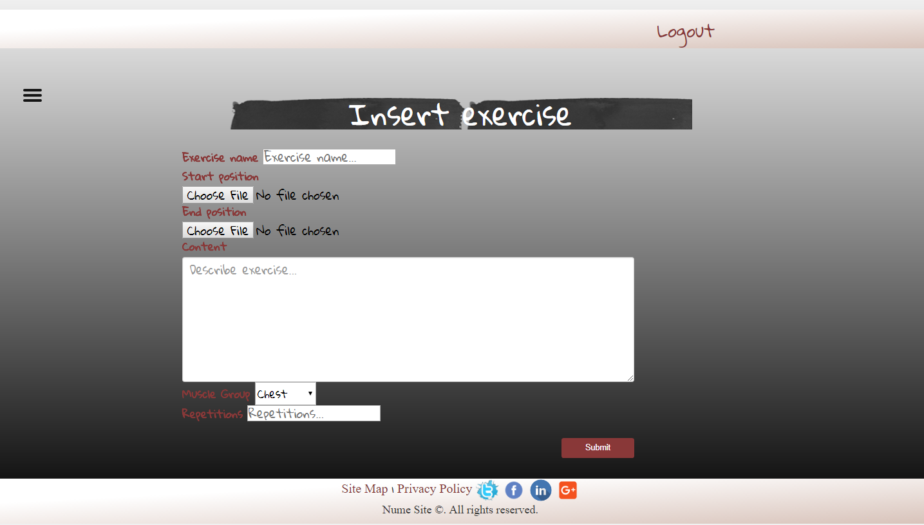
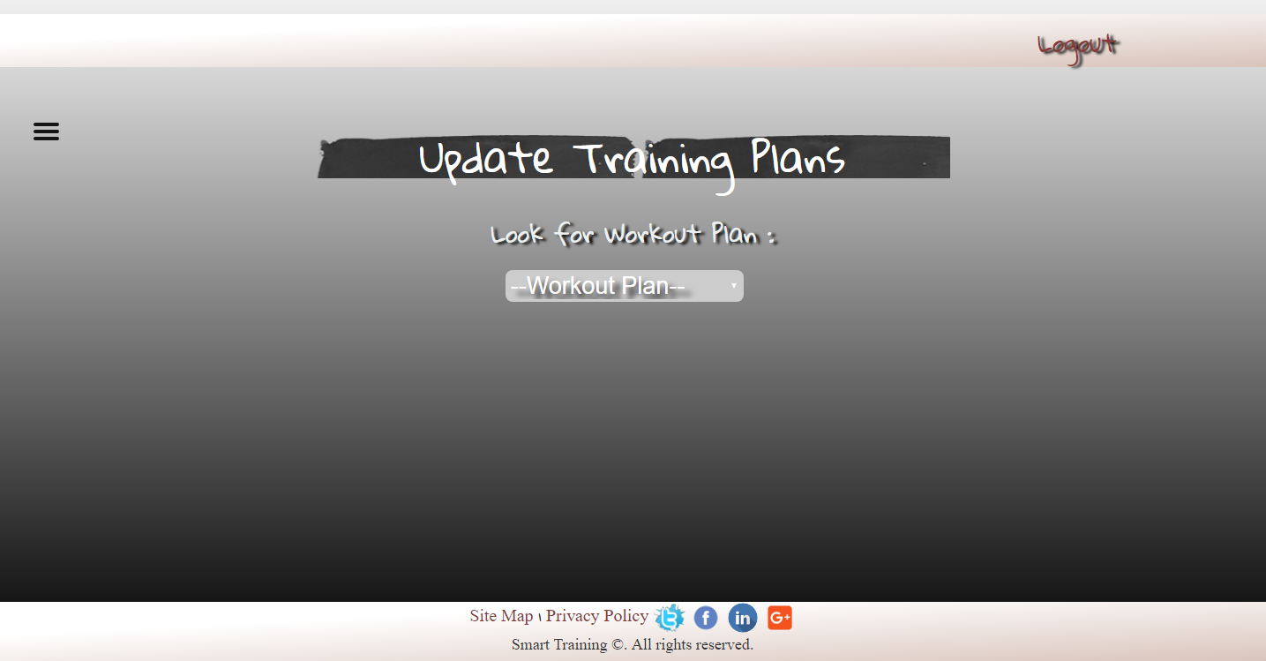
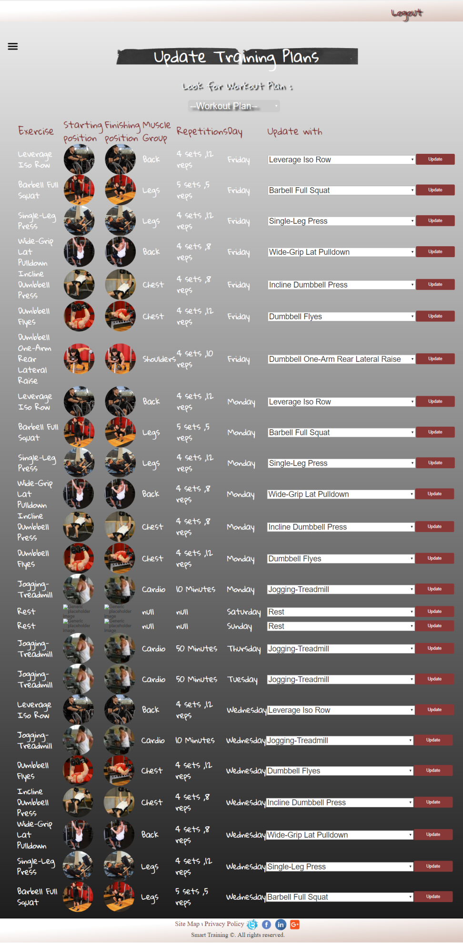
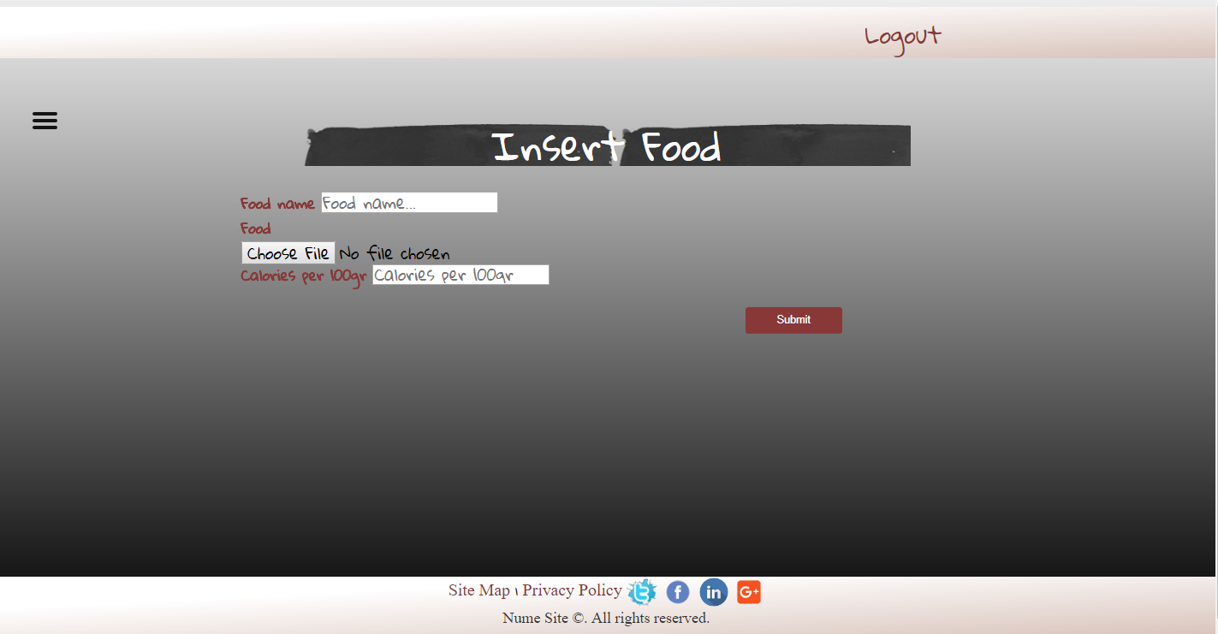
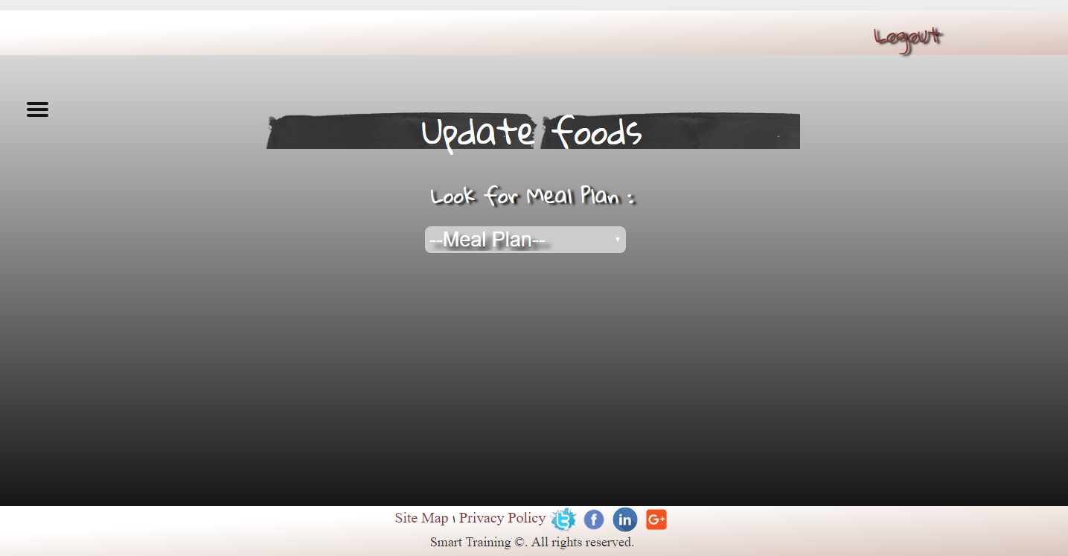
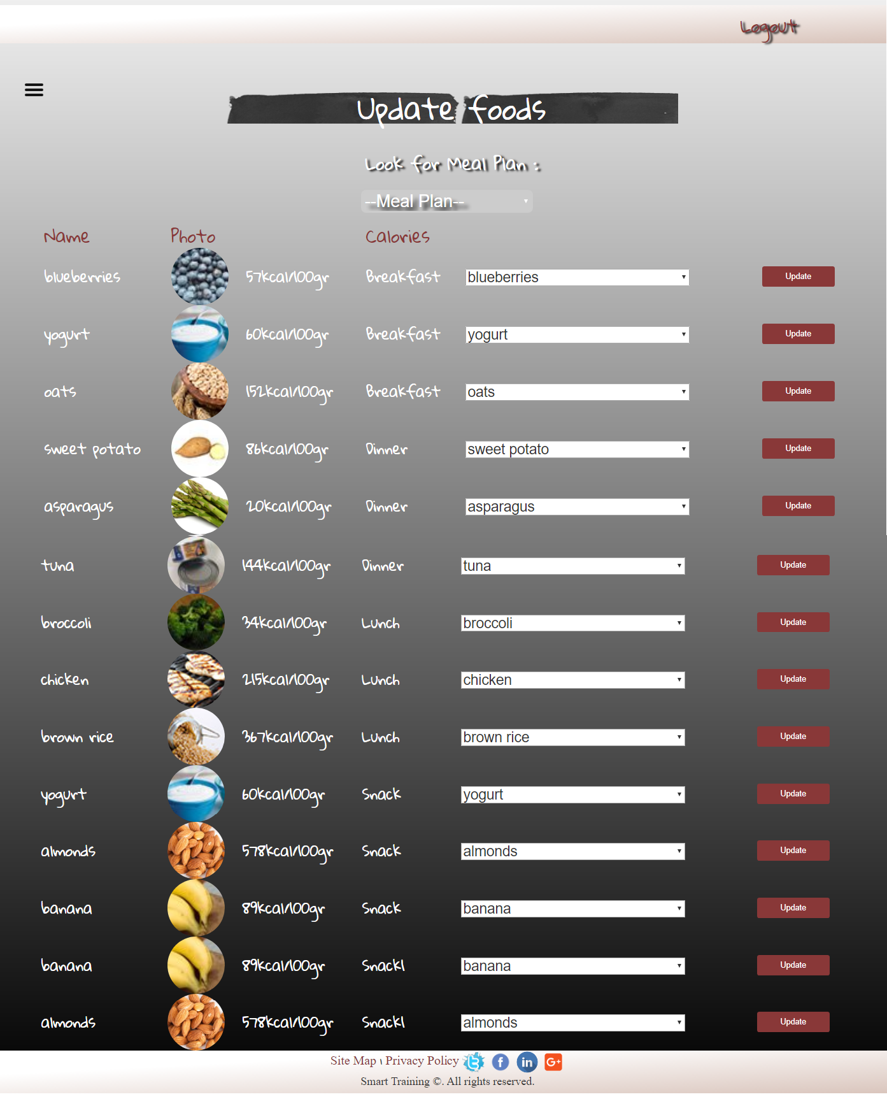
CAPITOLUL IV. SISTEM INTELIGENT DE ASISTARE A DECIZIEI ONLINE “SMART TRAINING”

În cadrul acestui capitol va fi prezentat un sistem inteligent de asistare a deciziei integrat într-un website ce reprezintă un antrenor virtual , oferind informații despre planul de antrenament și planul alimentar personalizat oferit.
Aplicația dezvoltată este structurată pe două părți: interfața cu utilizatorul, unde toți clienții pot afla detalii despre nutriție și sport , se pot înregistra la anumite provocări , pot utiliza calculatorul ce măsoară numărul de calorii ce trebuie consumate pe timpul zilei și tipul de calculator ce măsoară indicele de masă corporală, pot chiar descoperi articole interesante despre nutriție și sport, pot posta comentarii și curiozități despre acest domeniu, de asemenea pot vizita și o pagină de profil în care își pot descarca oricând planul de antrenament și planul alimentar personalizat; şi partea de administrator ce oferă acestuia altă perspectivă a activității site-ului.

4.1. Prezentarea interfeței utilizator
Din punct de vedere al interfeței utilizatorului în acest subcapitol vor fi prezentate funcționalitățile de bază și rezultatul oferit în urma utilizării sistemului inteligent de asistare a deciziei . Pentru o utilizare mai facilă fiecare modul va fi insoțit de câte o imagine și o descriere a fiecărei funcționalități.

In figura x și Anexa 3 este prezentată pagina principală a aplicației ce este structurată pe trei secţiuni diferite , fiecare având un rol important în cadrul lucrării: header-ul, conținutul și footer-ul.

Prima secțiune a paginii , header-ul , reprezentat în figura de mai jos conține o opțiune de logare și una de înregistrare, în momentul logării opțiunile se vor schimba automat , oferind acces la o pagină de profil, după cum se poate observa(figura x și y).

De asemenea fiecare utilizator se poate loga folosind formularul de autentificare securizat și validat conform imaginilor de mai jos (figura x și y )

A doua sectiune a paginii este în prima parte formată dintr-un meniu de tip slide dezvoltat utilizând tehnologia JavaScript, în plus în momentul logării meniul se va schimba și va acorda accesul la mai multe functionalități ale site-ului (figura x).

Pe partea centrala a aceleiași secțiuni se regasește logo-ul site-ului care a fost dezvoltat utilizând instrumentul software Inkscape , precum și un citat motivațional (figura x) .

În partea de jos a celei de a doua secțiuni se regăsesc trei flip-card-uri care se rotesc de fiecare dată când se trece cu mouse-ul deasupra lor , cum se poate observa în figura x , oferind informații despre o anumită funcționalitate și un buton cu acces la respectiva pagină.

A treia secțiune a paginii , respectiv footer-ul , oferă accesul la rețelele sociale ale site-ului , de asemenea și la termenii privați și condițiile aplicației, dar și către sitemap-ul acesteia (Anexa 9).

Utilizând butonul de Register aflat în header-ul paginii principale utilizatorul va fi direcționat către pagina de prezentare (Figura x) a întregului chestionar de informații pe care acesta trebuie să îl completeze în vederea obținerii unui plan personalizat de antrenament și a unui plan personalizat de alimentație.

În urma informațiilor pe care pagina le pune la dispoziția clientului apăsând pe butonul numit “Take your plan!” va fi accesat întregul chestionar ce urmeaza a fi completat.
Fiind un formular de înregistrare sunt solicitate date personale precum în figura x , astfel la primul pas se cere completarea câmpurilor urmatoare: numele , prenumele și data nașterii. Odată completate corect prin apăsarea butonului Next se va trece la următorul pas, după cum se observă unul din cercuri se umple, de unde reiese că primul pas a fost finalizat .

De asemenea în cazul în care persoana nu este sigură că a completat corect , în orice moment înainte de finalizarea înregistrării , folosind butonul numit “Previous” poate să revină la pasul inițial oricând , astfel datele completate anterior nu se vor pierde.
La pasul doi se cere să se aleagă sexul printr-un simplu click pe una din cele două imagini (figura x) și apoi se poate trece la etapa următoare.

La pasul trei se cere completarea inălțimii și greutății ca în figura x .

Pentru pasul patru se cere să se aleagă o conformație comporală conform uneia din cele trei poze asemenea figurii x.

La pasul cinci trebuie completat unul din cele trei nivele de stres ce caracterizează starea emoționala a utilizatorului în viața de zi cu zi (figura x ).

Urmatorul pas ( figura x ) conține trei imagini ce descriu stilul de viața caracterizat ca fiind : sedentar , semi-activ și activ.

Următoarele două etape (figura x și y ) conțin intrebări legate de sănătate deoarece expunerea la efort a unei persoane mai puțin sănătoase poate fi dăunătoare. Spre exemplu dacă utilizatorul exprimă faptul că are boli cardiace nu i se va acorda la final nici un plan de antrenament acesta fiind atenționat printr-un mesaj prin care i se solicită să contacteze în primul rând un doctor avizat care să îi ofere acordul că este apt de activitate fizică , iar dacă persoana în cauză este femeie și diferența dintre ultima naștere și data curentă este mai mică de 6 luni atunci se va acționa în același fel.

Pasul nouă este prezentat în figura x sub formă a doua imagini ce exprimă obiectivele vizate de utilizator , în urma scopului pe care dorește să îl atingă , de a slabi sau a câstiga masă musculară.

În ultimul pas al formularului de înregistrare ce stă la baza sistemului inteligent de asistare a deciziei creat , utilizatorul va trebui să completeze informații personale precum email-ul , numțrul de telefon și parola (figura x ) .

În momentul în care chestionarul este finalizat utilizatorul va primi pe adresa de email planul de antrenament personalizat, precum și planul de alimentație (Figurile x,y,z etc). Însa în cazul în care în urma completării formularului reiese că utilizatorul nu este apt de activitate fizică, acesta va primi un mesaj în care este informat de acest lucru și nu va obține planurile personalizate de nutriție și sport .

Indiferent de rezultatul primit în urma inregistrarii utilizatorul este redirectionat pe pagina de profil (Figura x) .

Aceasta pagina contine datele sale personale , cum ar fi numele, prenumele, sexul, obiectivul , greutatea precum și tipul somatic . Acestuia i se va oferi optiunea de a descarca oricand antrenamentul și planul alimentar primit printr-un simplu click pe referintele denumite “Download training” , respectiv “Download meal plan”asemena figurii x.

In partea de jos a paginii daca utilizatorul va participa la anumite provocari i se va afisa un istoric al acestora ca în figura y .

Deasemenea dupa o perioada de 5 secunde de la incarcarea paginii în partea dreapta va aparea un citat motivational sau o notificare din domeniul nutritiei și sportului (figura x ) și al carui cod se poate vedea în Figura x.

In pagina de profil se ofera și posibiliatea de “Update” ce va redirectiona utilizatorul catre pagina cu optiunea de modificare a datelor în urma carora va fi generat un nou plan alimentar și de antrenament. (Figura x)

Acest lucru este posibil doar prin completarea unui formular de plata pentru obtinerea acestui serviciu. Astfel utilizatorul este rugat sa introduca date precum tipul cardului , numele titularului de card , numarul cardului , luna și anul expirarii și CVV (codul de securitate al cardului). Fiecare camp este validat , iar în momentul necompletarii sau completarii eronate a campurilor prezentate mai sus se va afisa un mesaj de erroare. Acest formular de plata se poate vizualiza în Figura x.
Prin apasarea butonului denumit “Pay and take your plan” utilizatorul va primi la fel pe email antrenamentu și planul alimentar sub forma a doua pdf-uri , în acelasi timp va fi redirectionat din nou pe pagina de profil unde isi poate descarca noile planuri personalizate.
Astfel în urma logarii în cadrul site-ului prezentat pe langa optiunea principala a aplicatiei prezentata mai sus , utilizatorul are acces catre mult mai multe functionalitati dupa cum urmeaza în exemplele relatate mai jos.
Pagina Body mass index (figura x) este reprezentata de un calculator ce necesita date precum: sex, greutate și inaltime pentru a determina indicele de masa corporala exact. Se pot introduce datele și în pounds și în kilograme pentru greutate , iar pentru inaltime se pot folosi feet , inches sau centimetri în functie de preferinte. Reiese un rezultat cu Indicele de masa corporala aferent persoanei în cauza precum și unui mesaj care dupa anumite standarde transmite informatii despre starea de sanatate a respectivei persoane dupa cum se poate observa din urmatoarea figura x .

Logica aplicatiei este data de Javascript , dupa cum se poate observa în Anexa 4 și 6 , iar mesajele de eroare sunt transmise pentru fiecare input sau buton radio.
In pagina denumita Calculator de Calorii (figura x) este prezentat un formular care în functie de datele introduse ofera un anumit rezultat.
Greutatea poate fi introdusa în pounds sau în kilograme, iar inaltimea în feet & inches sau cms, astfel la momentul selectarii butonului de tip radio “Feet & Inches” vor aparea doua inputuri pentru acestea , iar la momentul selectarii “cms” va aparea un singur input pentru a fi introdusa inaltimea și de asemenea este explicat procesul de Exercise precum și Intense Exercise,dupa cum se observa în Figura x.

In plus conform inputului denumit Exercise level(figura x) se regasesc optiuni ca nivelul metabolic basal și activiate fizica medie sau redusa pana la exercitii zilnice și munca cu caracter fizic, ce ofera flexibilitatea rezultatului.

De asemenea exista optiunea numita Advanced Options ce ofera prin intermediul unei fereastre virtuale optiunile în care se poate oferi rezultatul final, formula folosita la aceste calcule, precum și faptul ca exista o optiune de calcul în functie de procentul de grasime corporala (Figura x).

Tabelul ce ofera rezultatul final apare dupa accesarea butonului denumit Calculate asa cum se poate observa în urmatoarea figura x.

Acest tabel include informatii pentru mentinerea greutatii , slabire sau slabire extrema deasemenea rezultatul se poate oferi și în calorii și în kilojoules. In acest tabel se mai poate observa și butonul denumit 7 days calorie cycle (zig-zag)(figura x) acesta ofera un ciclu saptamanal pentru cele 3 variante , mentinerea greutatii , slabire , slabire extrema.

In aceasta pagina validarile se fac pentru fiecare input, acestea trebuie sa contina numai numere și sa fie intre anumite dimensiuni , iar la butoanele radio sa fie cel putin unul din ele bifat pentru fiecare optiune în parte.

Pagina intitulata "Articol" reprezentata în figura x prezinta articole din domeniul nutririei, sportului și nu numai . Fiecare articol este redat sub forma unor card-uri interactive ce ofera informatii despre acesta cum ar fi : data la care a fost adaugat, o imagine și un titlu reprezentativ precum și o descriere. In momentul trecerii cu mouse-ul asupra unui articol, cu un simplu click utilizatorul poate accesa link-ul ce il va redirectiona catre pagina în care poate citi continutul acestuia.

In figura x este reprezentata pagina "Challenges" ce prezinta diferite provocari sportive zilnice cu scopul de a-l indruma pe utilizator sa aleaga un tip de exercitiu sau mai multe pe care sa le urmeze. Toate provocarile sunt destinate oricarui utilizator astfel incat ducerea la bun sfarsit a fiecarui exercitiu fizic va contribui la cresterea activitatii sportive al acestuia. In prima parte a paginii este reprezentat un calendar cu data curenta(Anexa 5) ,iar în functie de ziua din saptamana, în urmatoarea sectiune a paginii sunt prezentate sub forma unor box-uri provocarile zilnice . Fiecare tip de provocare este caracterizata printr-o denumire , un gif ce prezinta efectiv modul de executie a exercitiului , data la care se termina provocarea , o descriere reprezentativa și numarul de repetari care trebuiesc efectuate . In momentul în care se va apasa butonul “Join challenge” utilizatorului ii va fi atribuita provocarea respectiva ce va urma sa apara ca și istoric al exercitiilor facute pe pagina de profil al acestuia.

Odata logat se acorda accesul la pagina de Ask comments dupa cum se poate observa în Figura x. Pagina de Ask comments acorda posibilitatea utilizatorului sa vizualizeze comentariile puse de ceilalti utilizatori , precum și posibilitatea de a adauga comentarii proprii și de a oferi raspunsuri la intrebarile celorlalti (Figura y). Pentru fiecare comentariu adaugat se poate observa numele celui care a postat , continurul și data.

Prezentarea interfetei administrator

Pe langa multitudinea de functionalitati pe care site-ul le ofera din punct de vedere al utilizatorului , în urmatorul subcapitol sunt prezentate optiunile pe care site-ul le pune la dispozitie pentru a ajuta munca administratorului.
Odata logat ca și admministrator , acesta va fi directionat pe o pagina ce contine referinte la toate paginile pe care le poate modifica. Dupa cum se poate observa în Figura x se regasesc referinte pentru a insera un nou articol , o provocare noua , pentru a raspunde la comentarii sau intrebari , pentru a adauga exercitii , alimente și pentru a schimba exercitiile din anumite antrenamente precum și alimentele ce fac referire la un anumit plan alimentar(figura x)

In pagina de inserare a articolului este prezentat un formular care urmeaza a fi completat de catre administrator .(Figura x)

Datele necesare sunt titlul , o descriere clara și concisa a articolului, o poza descriptiva a acestuia și link-ul cu ajutorul caruia se poate naviga catre continutul articolului nou adaugat.
Dupa completarea acestor informatii , în urma apasarii butonului “ Submit” va fi afisat un mesaj de succes.

Pentru optiunea de inserarea a unei provocari administratorul va trebui sa completeze un formular (Figura x) ce trebuie sa contina urmatorarele informatii: numele provocarii , ziua în care se va afisa aceasta , numarul de repetari și o poza sau un gif ce va ajuta la explicarea exercitiului.
Dupa completarea acestor informatii , în urma apasarii butonului “ Submit” va fi afisat un mesaj de succes.

Pentru optiunea de inserarea a unui exercitiu , din pagina denumita “Insert exercise” administratorul va completa un formular Figura x ce trebuie sa contina urmatoarele informatii: Denumire exercitiului , o poza ce exprima pozitia de inceput a exercitiului , și o poza din timpul executarii exercitiului și descrierea acestuia. Dintr-un imput de tipul dropdown se va alege grupa de muschi principala folosita în executarea exercitiului și numarul de seturi/repetari al acestuia.
Dupa completarea acestor informatii , în urma apasarii butonului “ Submit” va fi afisat un mesaj de succes.

Pentru actualizarea unui antrenament administratorul are optiunea de a schimba un anumit tip de exercitiu pentru o anumita zi din a saptamanii (Ex Figura x), mai intai prin selectarea unui anumit antrenament ca în figura x. Prin apasarea butonului de update este verificat în baza de date daca modificarea se poate realiza cu succes în caz contrar se va afisa un mesaj de eroare sugestiv exemplu Figura x.

Pentru optiunea de inserarea a unui aliment , din pagina denumita “Insert Food” administratorul va completa un formular (Figura x) ce trebuie sa contina urmatoarele informatii: denumirea alimentului, o poza descriptiva a acestuia precum și caloriile la suta de grame.
Dupa completarea acestor informatii , în urma apasarii butonului “ Submit” va fi afisat un mesaj de succes.
Deasemenea ca o ultima optiune oferita administratorului pentru modificarea anumitor date la fel ca în cazul de mai sus exista posibiliatea de a actualiza un anumit plan alimentar prin schimbarea unuia sau mai multor tipuri de alimente (Ex Figura x), mai intai prin selectarea unui anumit plan alimentar ca în (figura x).
Prin apasarea butonului de update este verificat în baza de date daca modificarea se poate realiza cu succes în caz contrar se va afisa un mesaj de eroare sugestiv exemplului din (Figura x).

